1. В этом возрасте, как ни в каком другом, дети с удовольствием слушают волшебные сказки.
2. Дошкольник пятого года жизни отличается высокой активностью.
3. Именно к пяти годам начинаются многочисленные жалобы-заявления детей воспитателю о том, что кто-то делает что-то неправильно или кто-то не выполняет какое-то требование.
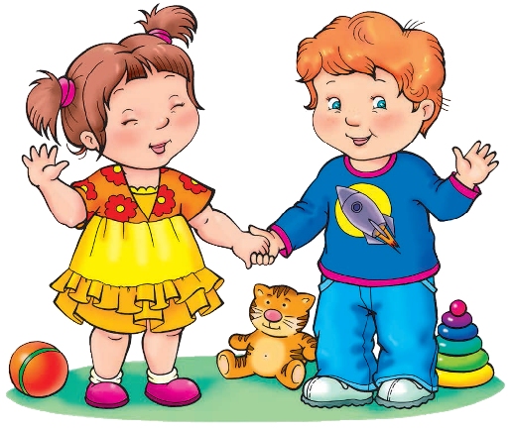
4. В возрасте 4-5 лет замедляется рост ребенка и составляет в среднем 5 см в год.
5. В возрасте 4-5 лет костная система находится в процессе формирования, связки эластичны. Именно поэтому нужно оберегать ребенка от чрезмерных физических нагрузок, ведущих к деформации (в первую очередь позвоночника).
6. Также можно поручать детям несложную домашнюю работу, требующую небольшою физического напряжения (например, пропылесосить ковер или помыть пол). Пусть у него все получается хуже, чем у вас, зато он приобретает трудовые навыки, а заодно развивается физически.
7. Формирование легочной системы в 4-5 лет продолжается и обычно заканчивается к 6-7 годам. Дыхание становится более глубоким. При физических нагрузках (беге, подвижных играх, катании на велосипеде, коньках и т. п.) вентиляция легких усиливается. Это способствует тренировке и развитию органов дыхания; вследствие чего у ребенка реже возникают простудные заболевания.
8. Артериальное давление у детей 4-5 лет составляет примерно 95 на 59 мм рт. ст. (у взрослых норма 120 на 80). Частота сердечных сокращений колеблется от 90 до 100 ударов в минуту. К 5 годам увеличивается вес сердца, соответственно увеличивается и работоспособность сердечной мышцы.
9. Следует обратить внимание на то, что в возрасте 4-5-ти лет недостатки воспитания начинают постепенно укореняться и переходить в устойчивые негативные черты характера.

10. У детей формируется потребность в уважении со стороны взрослого, для них оказывается чрезвычайно важной его похвала. Это приводит и к повышенной обидчивости на замечания.
11. Взаимоотношения со сверстниками характеризуются избирательностью, появляются постоянные партнёры по играм. В группах начинают выделяться лидеры.
12. К пяти годам соотношение размеров различных отделов позвоночника у ребенка становится таким же, как у взрослого, но рост позвоночника продолжается вплоть до зрелого возраста.
13. Скелет ребенка-дошкольника отличается гибкостью, так как процесс окостенения еще не закончен. В связи с этим детям 4—5 лет нельзя на физкультурных занятиях давать силовые упражнения, необходимо постоянно следить за правильностью их позы. Длительное сохранение одной позы может вызвать перенапряжение мускулатуры и в конечном итоге нарушение осанки.
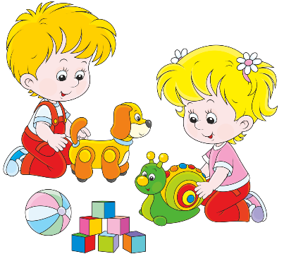
14. Первые пять лет жизни — «золотая пора» развития сенсорных способностей детей. Хрусталик глаза дошкольника имеет более плоскую, чем у взрослого, форму. Отсюда и некоторая дальнозоркость. Однако легко может развиться и близорукость. Так, при рассматривании иллюстраций, да еще за плохо освещенным столом, при работе с карандашом, различными мелкими предметами ребенок напрягает зрение, сильно наклоняется. Мышцы глаза при этом для лучшего преломления световых лучей меняют форму хрусталика, внутриглазное давление также меняется, глазное яблоко увеличивается. Часто повторяясь, эти изменения могут закрепиться. Следовательно, необходимо вырабатывать у детей правильную рабочую позу и осуществлять постоянный контроль за ней как на занятиях, так и в их самостоятельной деятельности.
15. У ребенка 4—5 лет продолжается процесс развития органа слуха. Барабанная перепонка нежна и легкоранима, окостенение слухового канала и височной кости не закончилось. Поэтому в полости уха легко может возникнуть воспалительный процесс. С ранимостью органа слуха и незавершенностью формирования центральной нервной системы связана большая чувствительность дошкольников к шуму. Если жизнь детей в группе постоянно протекает на фоне шума порядка 45—50 децибелов, наступает стойкое снижение слуха и утомление. Между тем падающие кубики и стулья, громкий разговор создают шум примерно в 70—75 децибелов. Вот почему в дошкольных детских учреждениях должна проводиться активная борьба с шумом: необходимо приучать детей правильно пользоваться игрушками, осторожно переносить стулья, говорить негромко.
16. Чтобы научить детей 4—5 лет соблюдать правила поведения, им мало объяснить, что можно, что нельзя и что нужно делать, необходимо постоянно упражнять их в соответствующих поступках. Важно, чтобы сложные системы связей, из которых складываются навыки, умения, упрочивались постепенно, на повторяющемся с усложнениями материале.
17.Увеличивается устойчивость внимания. Ребенку оказывается доступной сосредоточенная деятельность в течение 15-20м.

УПРАВЛЕНИЕ СИСТЕМЫ ОБРАЗОВАНИЯ АДМИНИСТРАЦИИ
СЕРЫШЕВСКОГО МУНИЦИПАЛЬНОГО ОКРУГА
Муниципальное автономное общеобразовательное учреждение
средняя общеобразовательная школа №2 пгт Серышево
структурное подразделение детский сад №3


Устименко Лилия Станиславовна
пгт Серышево
2024 год

